Lunedì 21 ottobre 2019 – Villa Cameron, Courmayeur

DEBRIS FLOW: STATO DELL’ARTE DELLA RICERCA E CONFRONTO TRANSFRONTALIERO

Laves torrentielles: état de l'art de la recherche et comparaison transfrontalière

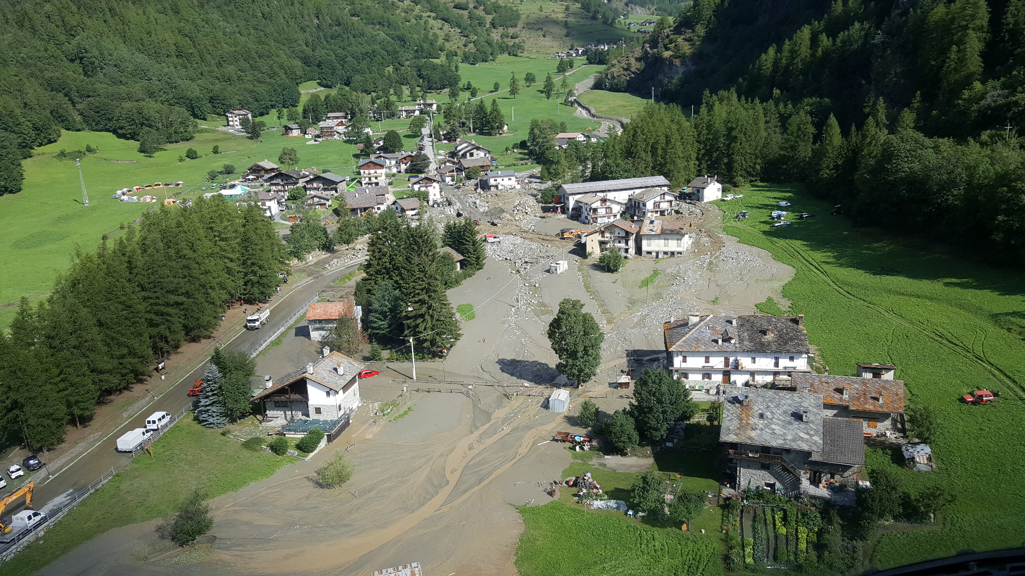

Presentazione

Le colate detritiche rappresentano uno dei maggiori pericoli per le infrastrutture e le persone nelle valli alpine particolarmente accentuato nell’attuale contesto di cambiamento climatico. Durante l’incontro verranno presentati casi studio ed eventi passati oltre a sistemi di monitoraggio e di allertamento che negli ultimi anni stanno dimostrando la loro efficacia specialmente in zone in cui opere strutturali non sono adottabili.

Obiettivi

Far conoscere alle principali categorie di Professionisti che operano in aree montane gli strumenti e le informazioni disponibili per la conoscenza e mitigazione del rischio connesso a torrenti montani soggetti a fenomeni di debris flow, confrontarsi con i Professionisti per conoscere le loro esigenze e stabilire delle strategie di comunicazione condivise, stabilire dei canali di comunicazione dedicati e duraturi nel tempo, che consentano di rendere concreto e permanente questo percorso di resilienza.

Programma

ORE 9:00 - Inizio Lavori
- Presentazione del corso e del Progetto Ad-Vitam, Jean Pierre Fosson, Segretario Generale di Fondazione Montagna sicura, Claudio Lucianaz Tecnico di Fondazione Montagna sicura
- Difesa strutturale vs sistemi di rilevazione di fenomeni di colata detritica /valanghe: alcuni esempi in Valle d’Aosta - Valerio Segor, Dirigente della Struttura Assetto idrogeologico dei bacini montani, Regione Autonoma Valle d’Aosta
- Esperienze sulla modellazione di fenomeni di colata detritica in Valle d'Aosta: studi e finalità – Paolo Ropele, Dirigente della Struttura Opere Idrauliche, Regione Autonoma Valle d’Aosta
- Sistemi di allertamento sismico per colate detritiche – Massimo Arattano, Primo ricercatore del CNR IRPI, Torino
- Bussoleno, debris flow da bacino colpito da forti incendi (2018) - Mauro Tararbra, Geologo del Dipartimento tematico Geologia e Dissesto, Arpa Piemonte
- La probabilità di innesco debris flow nell'ambito del sistema di allertamento: focus sull’ambiente periglaciale – Sara Ratto, Dirigente del Centro Funzionale della Regione Autonoma Valle d’Aosta
- Ruptures de lacs glaciaires du glacier de Fee – Gindraux Saskia, Dr. sc. ETH Zurich, Geoformer IGP AG, Svizzera
ORE 12:30 - 13.00 Discussione e confronto

